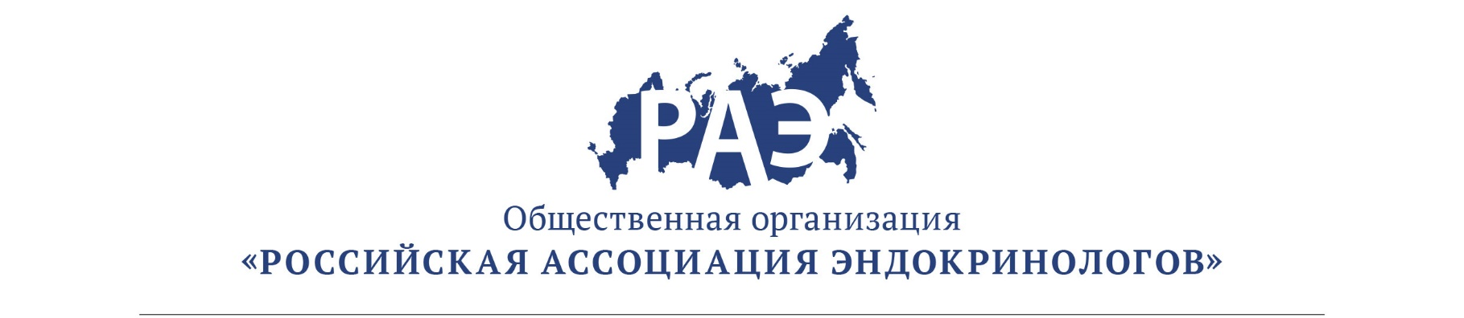

Программа школы для специалистов

«Ожирение. Коморбидность и принципы эффективного лечения»
15 июня
Место проведения:
ФГБУ «Эндокринологический научный центр» Минздрава России.
ул. Дмитрия Ульянова, дом 11, 3 этаж 3 корпуса, конференц-зал.
Время: 15.00-19.15

- 15.00-15.45
Современные принципы лечения ожирения (Мазурина Н.В.) – 45 мин.

- 15.45-16.30
Ожирение и нарушения функции щитовидной железы аутоиммунного и не аутоиммунного генеза (Трошина Е.А.) – 45 мин.

- 16.30-17.30
Ожирение – главный фактор риска нарушений углеводного обмена и кардио-ренальных рисков (Ершова Е.В. и Бондаренко И.З.) – 60 мин.

17.30-17.45
Перерыв – 15 мин.

- 17.45-19.15
Ожирение и репродуктивное здоровье (Григорян О.Р. и Роживанов Р.В.) – 1 ч 30 мин.

